MOGNO

charmantes 4 ½-Zimmer-Einfamilienhaus

mit Sitzplatz, Garten und Aussicht

………………………………………………………………………………..…………..…..……………………..……….

bella casa unifamiliare 4½ locali

con giardino, cortile e bella vista

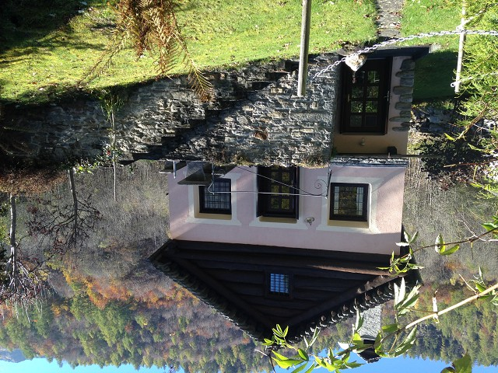

4180/2861

Fr. 545‘000.--

Ubicazione

Regione: Valle Maggia
Località: 6696 Fusio

Tipo dell’immobile: Casa di 4 ½ locali con terrazza e giardino
Superficie terreno: 442 m2
Superficie abitabile: ca. 140 m2
Anno di costruzione: 1985
Ultima ristrutturazione: 2018
Piani: 4
Posteggi: 2 e un posteggio coperto d’acquistare per Fr. 30'000.—
Locali: 4
Doccia/WC: 2
Riscaldamento: elettrico e camino
Pavimento zona giorno: piastrelle
Pavimento zona notte: parquet e moquet
Posizione: molto tranquilla, soleggiata e bella vista
Vista lago: no
Possibilità d’acquisti: Prato Sornico
Mezzi pubblici: si
Distanza prossima città: 43 km
Distanza autostrada: 70 km

Descrizione dell’immobile

Questa casa di 4 ½ locali con terrazza e giardino è situata inuna posizione molto tranquilla, soleggiata nella parte alta della Valle Maggia a Mogno nel comune di Fusio.

I’edificio è del 1985 e le ristrutturazioni sono sempre ben fatte. La casa si trova oggi in buonissimo stato. L’arredamento interno è confortevole e grazie alla sua struttura rusticale molto accogliente. Il primo piano comprende l’entrata, il soggiorno con camino, la cucina, una camera matrimoniale e la doccia/WC. Nel secondo piano sono una galleria e la camera grande. Nel piano terra ci sono una camera grande con doccia/WC, la lavanderia e una cantina. L’esterno comprende una terrazza, un giardino a lungo il riale e una casetta ripostiglio con due locali. e una cantina con lavatrice. Nel primo piano ci sono il pranzo con la cucina e una doccia/WC. Una bella vista si estende sulla valle Maggia, sulle montagne circostanti e la cappella dell’architetto Botta. Qui si trova calma e tranquillità lontani dallo stress quotidiano. Da qui si possono intraprendere escursioni nei dintorni. Quali attività sportive si può praticare delle gite in bicicletta, nuotare a Bignasco nella piscina e nel fiume in vicinanza del rustico. A Prato Sornico si trovano un area sci, una pista da fondo e la palestra.

La proprietà è facilmente raggiungibile in macchina. Sul terreno vi sono due posteggi esterni. Un posteggio coperto sulla piazza davanti la chiesetta è in vendita per Fr. 30'000.--. Il tragitto per Locarno dura ca. 50 minuti e l’autostrada A2 a Bellinzona-Sud dista un ora 10 minuti. Esiste un collegamento auto postale da Mogno in direzione Locarno. A Porto Sornico c’è un negozio.

Standort

Region: Maggiatal
Ortschaft: 6696 Mogno

Objekt Typ: 4 1/2-Zimmer-Haus mit Sitzplatz und Garten
Grundstücksfläche: 442 m2
Wohnfläche: ca. 140 m2
Baujahr: 1985
Letzte Renovation: 2018
Geschosse: 3
Parkplätze: 2 eventuell noch ein gedeckter Abstellplatz zu Fr. 30‘000.-- zu erwerben
Zimmer: 4
Dusche/WC: 2
Heizung: Kamin und Elektrospeicher
Bodenbelag Wohnbereich: Platten
Bodenbelag Schlafbereich: Teppich und Parkett
Lage: sehr ruhige, sonnige Aussichtslage
Einkaufsmöglichkeiten: in Prato Sornico
Oeffentliche Verkehrsmittel: ja
Distanz zur nächsten Stadt: 43 Km
Distanz Autobahn: 70 Km

Immobilienbeschrieb

Dieses 4 ½-Zimmer-Einfamilienhaus mit Terrasse und Garten liegt an sehr ruhiger, sonniger Aussichtslage im hinteren Maggiatal in Mogno Gemeinde Fusio.

Das Gebäude wurde 1985 erstellt und es befindet sich in einem sehr guten Zustand. Der Innenausbau ist komfortabel gestaltet und mit der rustikalen Struktur des Hauses wirkt dieser sehr wohnlich und heimelig. Im Erdgeschoss sind der hohe Wohnraum mit Kamin, die Küche, ein Schlafzimmer und eine Dusche/WC eingebaut. Im Dachgeschoss befinden sich ein Wohn-/Arbeitsgalerie und ein grosses Schlafzimmer. Im Untergeschoss ist ein grosses Zimmer mit Dusche/WC, die Waschküche und ein Kellerraum eingebaut. Dem Wohnbereich vorgelagert ist eine Terrasse mit Steintischgruppe und um das Haus entlang eines Baches gibt es einen schönen Garten. Oberhalb ist noch ein zweiräumiges Gartenhaus aus Stein vorhanden. Ein schöner Ausblick erstreckt sich ins Maggiatal, auf die von Architekt Botta gebaute Kirche und auf die umliegenden Berggipfel. Hier findet man Ruhe und Erholung abseits des Alltagsstresses. Von hier aus können schöne Wander- und Bergtouren unternommen werden. Als sportliche Betätigungen bieten sich dabei Mountainbikeausfahrten, Bademöglichkeiten im nahen Fluss und in Bignasca, eine Langlaufloipe, Skilift sowie im Nachbardorf befindliche Sporthalle an.

Die Liegenschaft mit dem Auto gut erreichbar. Es stehen auf eigenem Grund zwei Parkplätze zur Verfügung. Bei der Kirche könnte noch ein gedeckter Parkplatz zu Fr. 30‘000.-- erworben werden. Von der Liegenschaft aus fährt man in 50 Autominuten nach Locarno und in einer guten Stunde zur Autobahn A2 in Bellinzona-Süd. Es besteht eine Postautoverbindung nach Locarno und im

Eingang, Ess-und Wohnzimmer mit Küche entrata, pranzo, soggiorno, cucina

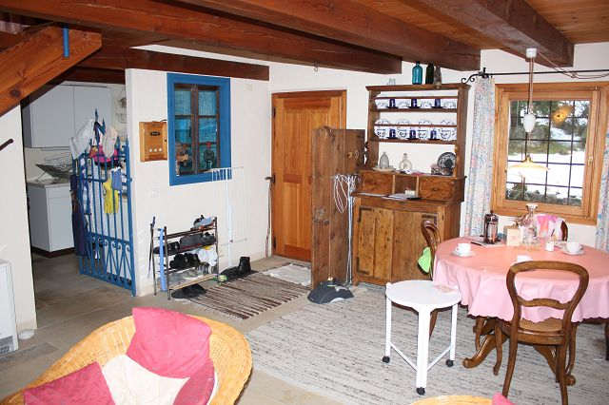
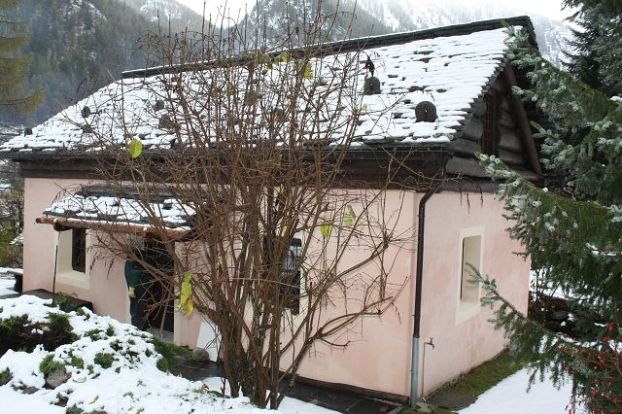

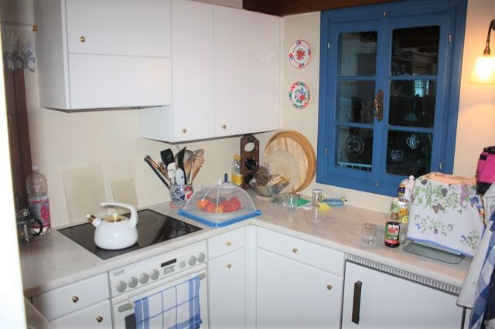
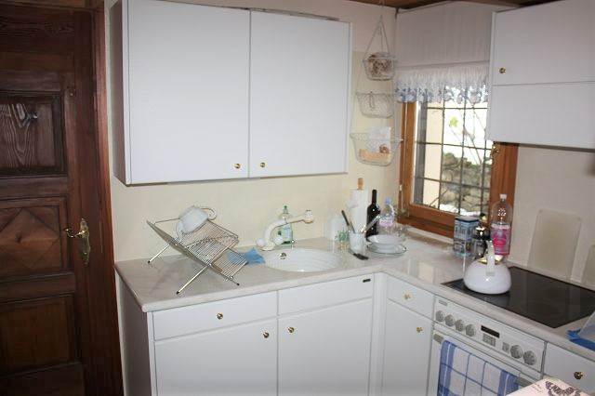

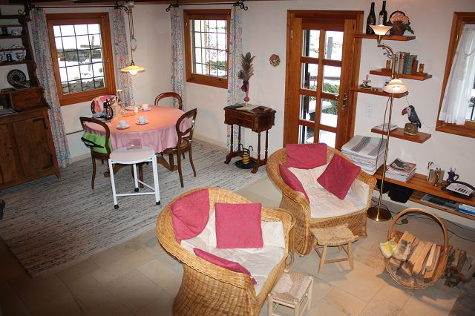
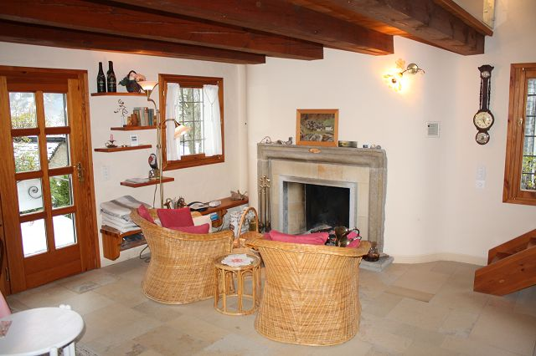

Wohnzimmer mit Galerie soggiorno con galleria
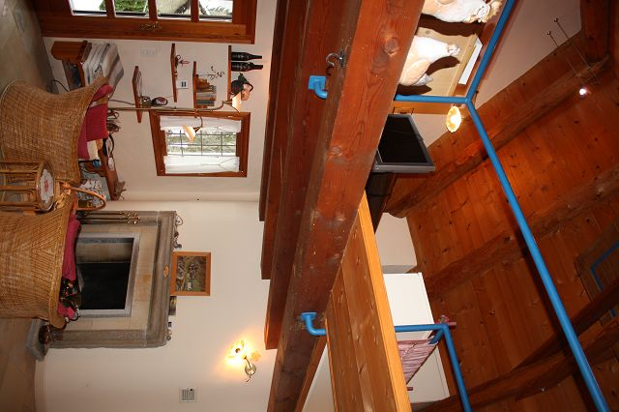

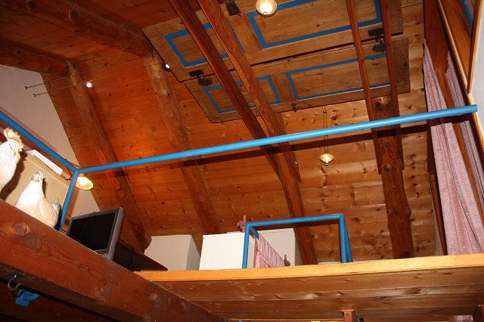

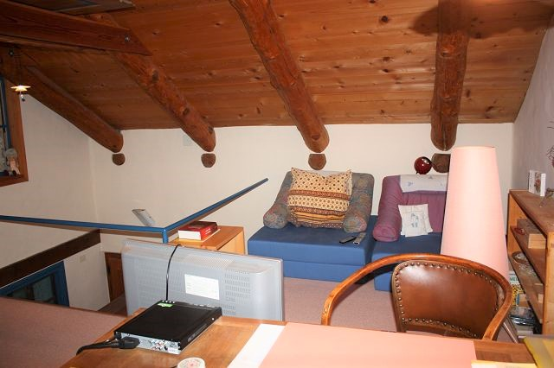
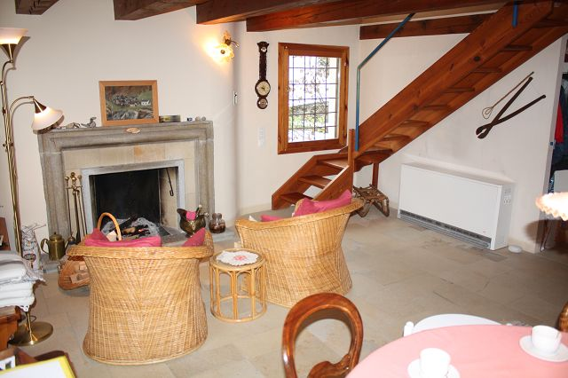

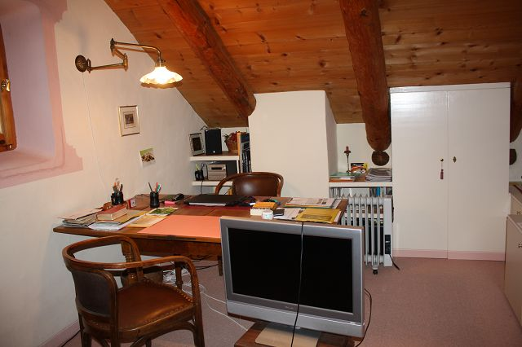
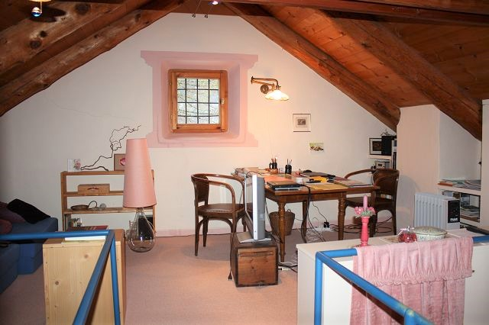

Dachzimmer, Zimmer und Dusche camera sotto tetto, camera e doccia
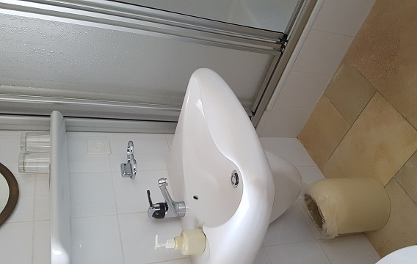
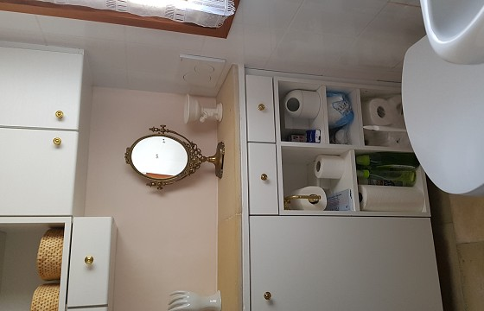

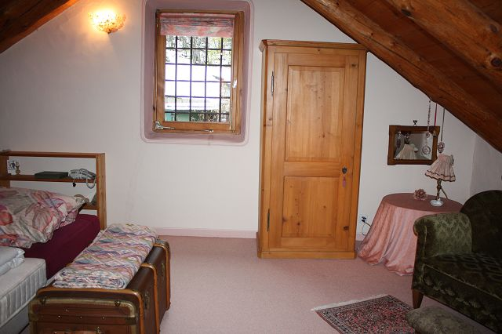
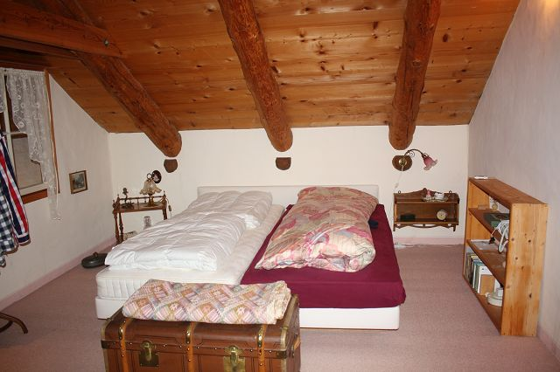

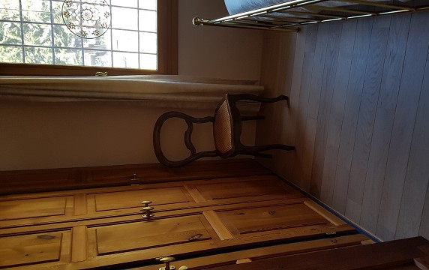
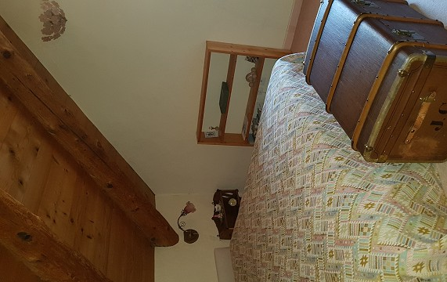

Kellergeschoss mit Dusche/WC Parkplätze piano cantina con doccia e parcheggi

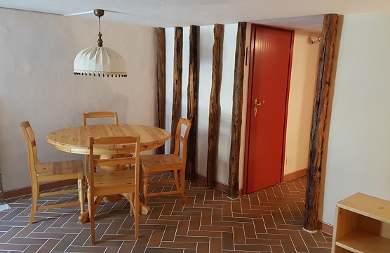
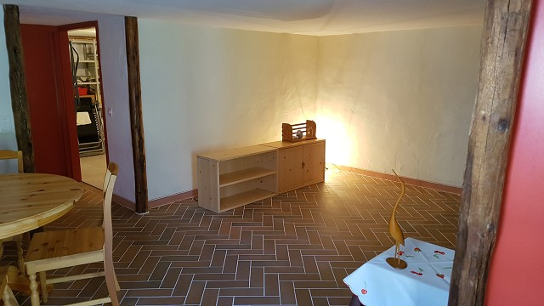

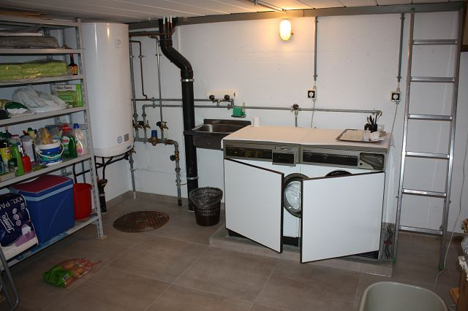
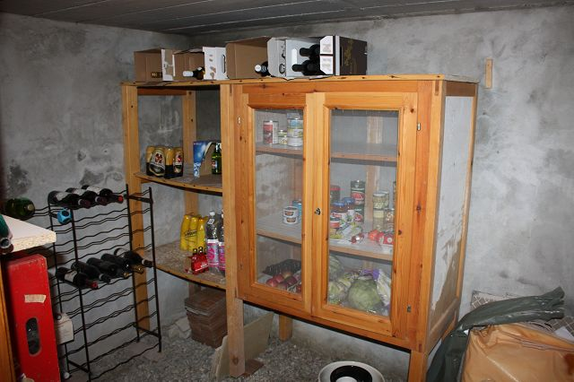

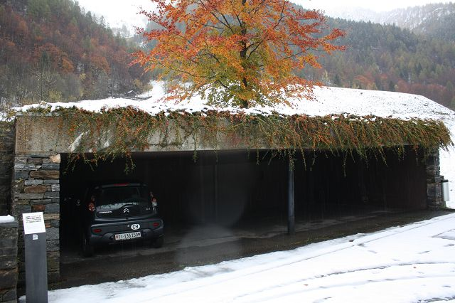
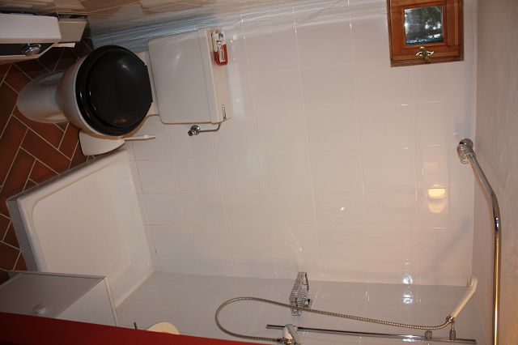

Garten, Sitzplatz und Aussicht giardino, cortile e vista

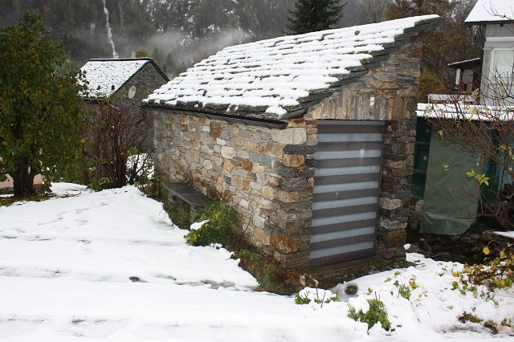
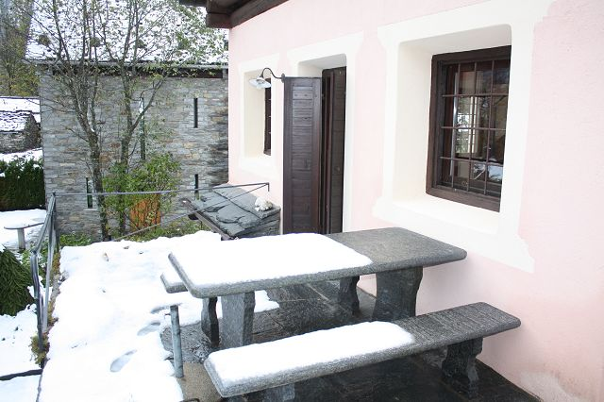

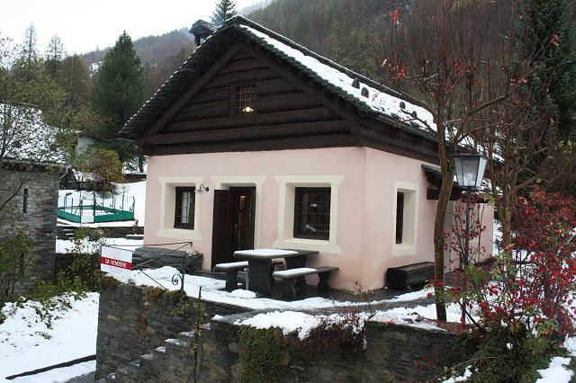
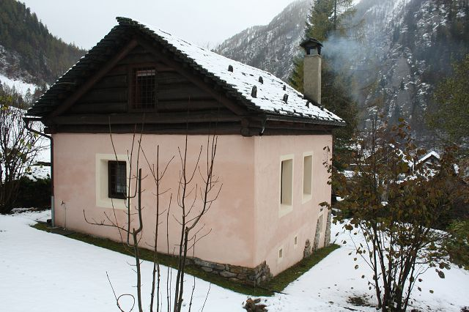

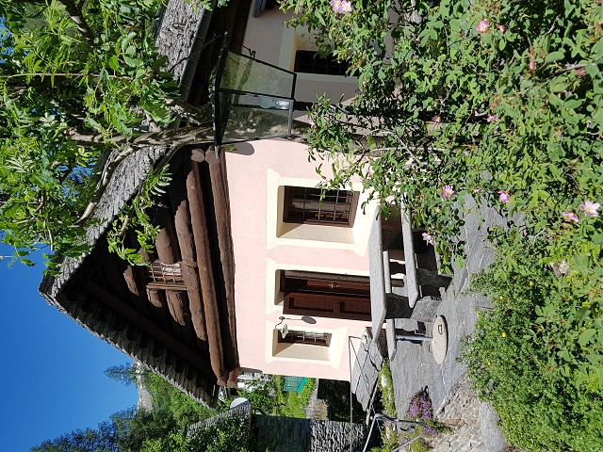
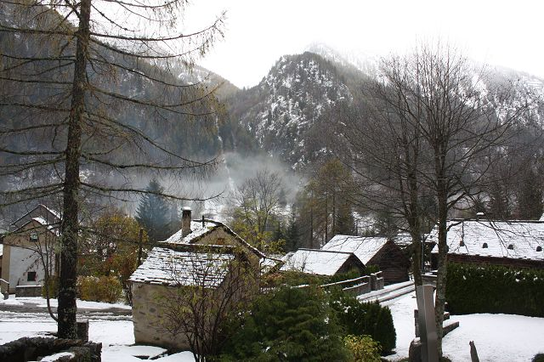

sep. WC beim Eingang und 3 Schlafzimmer im OG WC e 3 camere da letto nel 1°piano

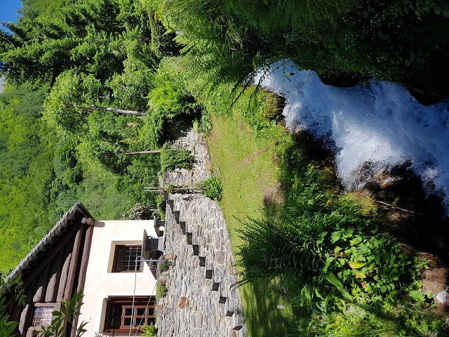
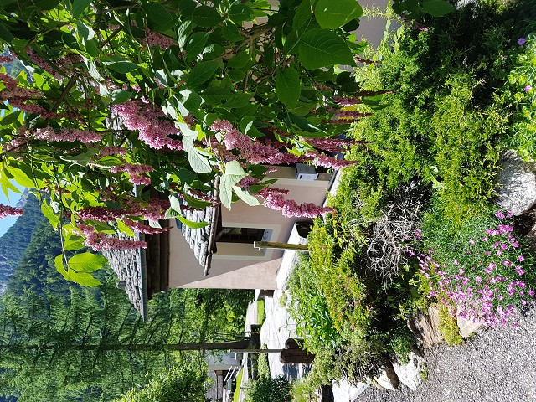

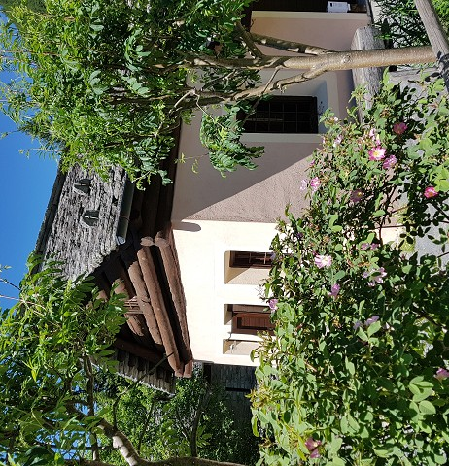

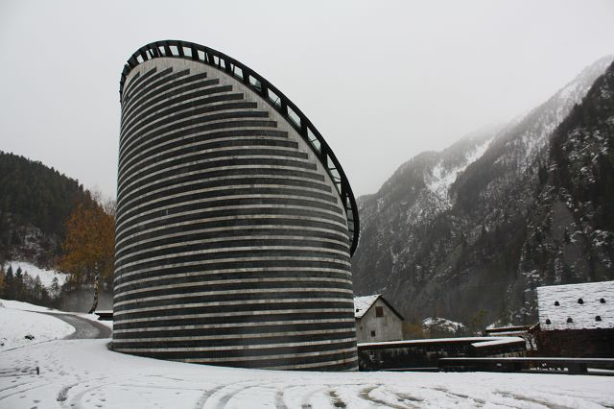

TICINO | Ascona

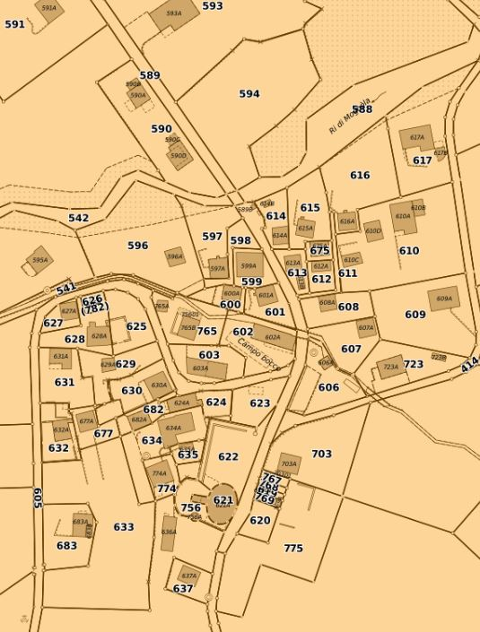

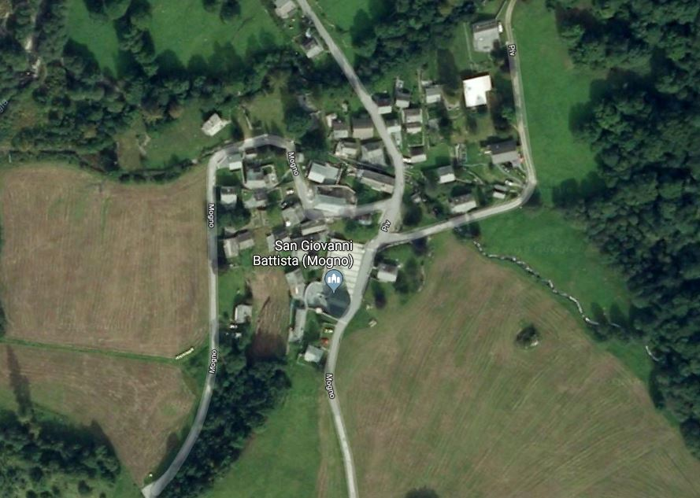

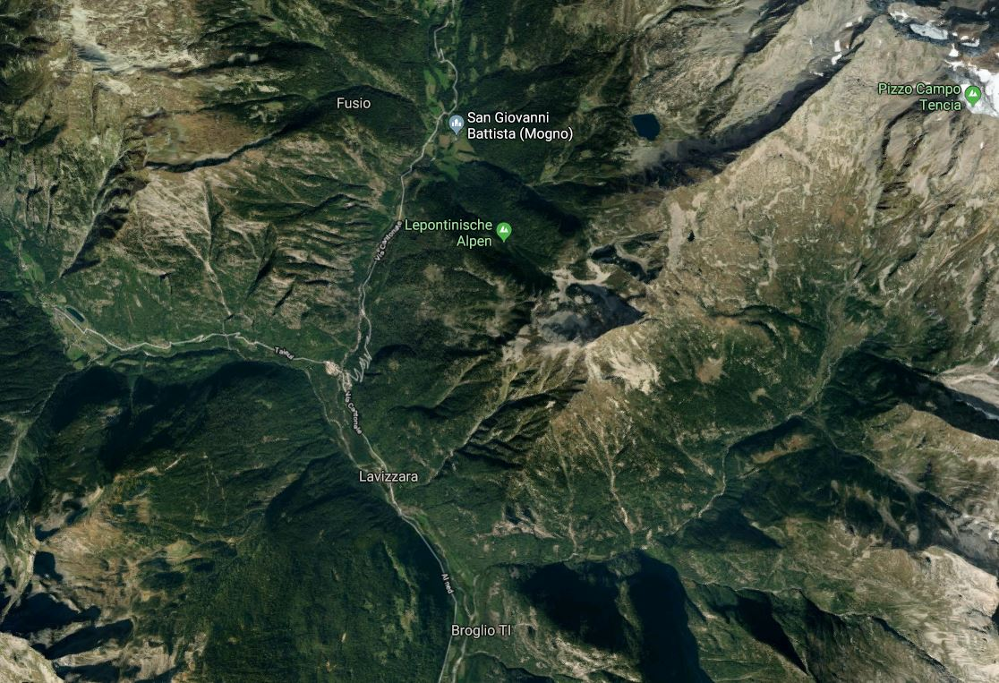

TICINO | Ascona

TICINO | Mogno

